**附件1：**

**2021年天府院区雕塑设计项目采购公告**

一、项目概况

为营造天府院区氛围，我院拟围绕办院方针、优质服务、历史进程、文化理念等主题在天府院区入口处打造文化雕塑。

项目预算：10万元。

中标价：9万元。

第二名补偿：6000元。

第三名补偿：4000元。

开标时间：2022年1月29日

二、项目要求

1.摆放地点：四川省妇幼保健院天府院区门诊楼入口处（如下图所示。说明：效果图均为概念图，不以图上雕塑样式为准。）

2.场地界限：共两块场地，面积均为8平米，异形地面，最长4.79米，最宽2.33米。（如下图所示）

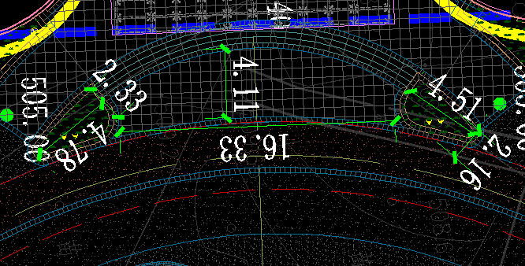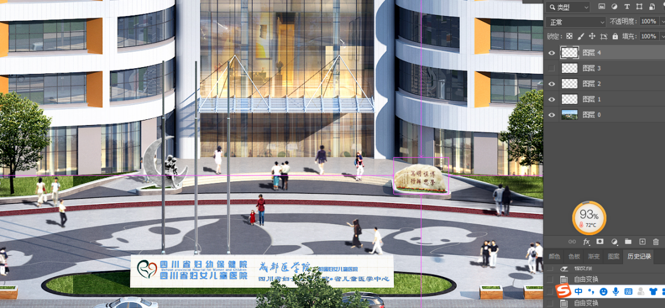

3.雕塑数量：2座。

4.雕塑材质：主体材质由设计公司推荐，可混搭材质。所选材质应符合国家安全、环保等方面的要求。

5.元素：包含现代化医疗卫生、母婴、关爱、医院文化元素和历史发展。

6.雕塑尺寸最大限制尺寸：两座均为长4米，宽2米，高2.5米。

三、设计要求

1.雕塑基座：根据供应商提供的设计方案自行选择是否需要基座，并详细说明需我院配合完成基座的安装方案。

2.雕塑主体：主体材质由供应商推荐，可混搭材质。设计应考察场地地形、地势和地质情况,并考虑各种外界因素的影响，以确保方案切实可行，且雕塑上不得附着其他商业广告。

3.地基部分：地基及基础部分由供应商设计并提供相关参数。

4.最终设计稿件源文件和相应著作权、知识产权全部归我院所有。

5.供应商应针对采购人单位专门设计平面效果图，内容包括但不限于雕塑的正面、侧面、背面效果等。

6.中标后我院支付设计费。若未中标，采购人将根据中标候选人排序，给予第二名和第三名6000、4000元的设计补偿费用。（如提交的设计效果图经我院招标专家审核不符合行业规定，有抄袭行为或胡乱设计投标骗取补偿费，该公司将纳入我院黑名单，并挂网公示。）

四、报价要求

明确设计费用，备注设计师，附设计师简介。

五、实质性要求

1.交货地点：四川省妇幼保健院晋阳院区。

2.设计稿期限：中标公示结束之日起20天内完成最终设计定稿，并提供正面、侧面、背面、夜景含灯光效果、整体平面效果图及雕塑小样、设计稿源文件。

3.付款方式：合同签订后先行预付合同总价的20%。设计修改调整完成并验收合格后支付剩余80%尾款。

**附件2：**

# 供应商资格条件要求

参加磋商的供应商应具备下列资格条件

1.满足《中华人民共和国政府采购法》第二十二条规定；

2.不属于国家相关法律法规规定的限制参加投标的供应商；

3.本项目不接受联合体参加投标；

4.已成功报名并按规定获取了招标文件。

**附件3**

采购文件书装订顺序

1.封面（公司、项目、联系人、联系方式）

2.目录

3.报价一览表

4.企业营业执照（复印件）

5.组织机构代码证、税务登记证（复印件）（或三证合一）等资质

6.如有企业管理体系认证（考核），请提供的有效证明文件的复印或扫描件，质量管理体系认证包括FDA、CE、ISO等认证（提供中文翻译复印件）

7.设计方案

8.业绩证明文件（近三年用户名单及联系人与联系方式及合同复印件或近三个月内送货复印件，格式见附件3）。

9.封底

**注：请务必按以上顺序装订资料，如有非中文资料，请同时提供中文翻译件。**

**附件4：**

设计方案

（格式自拟）

应包含但不限于：

1、方案设计说明

2、技术经济指标

3、各局部效果图

4、分析图（如有必要）

5、投标人认为有必要的图纸

**附件5：**

综合评分明细表

|  |  |  |  |  |
| --- | --- | --- | --- | --- |
| **序号** | **评分因素和权值** | **分值** | **评分标准** | **备注** |
| 1 | 报价20% | 20分 | 满足采购文件要求且价格最低的报价为评审基准价，其价格分为满分。其他供应商的价格分统一按照下列公式计算：报价得分=(评审基准价／投标报价)×20分。  注：小型和微型企业（监狱企业、残疾人福利性单位视同小微企业）价格扣除按投标人须知前附表执行。 |  |
| 3 | 履约能力10% | 10分 | 2019年1月1日（含）以来，每具有1个类似业绩得1分，最多得10分。  同时提供合同复印件或中标（成交）通知书复印件并加盖公章。 |  |
| 4 | 设计方案（70%） | 效果图要求  （5分） | 现场提供完整、清晰的不低于5张设计效果图（包含但不限于正面、侧面、背面、夜景含灯光效果、整体效果等）。效果图完整清晰得5分，效果一般得3分，效果差得1分。不提供不得分。 |  |
| 5 | 设计师要求  （5分） | 提供负责本项目设计的设计师详细简介（需美术类专业毕业）、资质。副高及以上资质，得5分。中级得3分，初级得1分。未提供详细简介，不得分。 |  |
| 6 | 设计方案整体构思  （12分） | 1、能准确表达构思、风格统一、切合我院的主题思想；（3分）  2、表现形式灵活、丰富、生动；（3分）  3、方案内容结构清晰、精神主题突出、完善；（3分）  4、展示主题设计明确，特色鲜明，方案脉络清晰，主次分明，相辅相成；（3分）  逐条满足，优秀得3分，较好得2分，一般得分1分，未提供不得分。最多得12分。  注：不完整指内容具有明显缺陷，只有单纯的文字描述，前后内容无法连贯；不满足实际情况指内容脱离了实际情况不具备实施的可能性或套用其他项目方案或引用科学原理错误或前后内容互相矛盾或存在与本项目无关的内容。 |  |
| 7 | 内容与形式的协调统一（12分） | 1、主题突出，形式多样；（4分）  2、内容与形式完美统一；（4分）  3、在展示艺术和表现手法上寻求新的探索和突破；（4分）  逐条满足，优秀得4分，较好得3分，一般得分2分，未提供不得分。最多得12分。不提供不得分。 |  |
| 8 | 重点.亮点营造和表现（12分） | 1、重点突出有新意且视觉新颖、造型独特，有很强的参与性；（6分）  2、结合本项目服务要求有创意；（6分）  逐条满足，优秀得6分，较好得4分，一般得分2分，未提供不得分。最多得12分。未提供不得分。  注：不完整指内容具有明显缺陷，只有单纯的文字描述，前后内容无法连贯；  不满足实际情况指内容脱离了实际情况不具备实施的可能性或套用其他项目方案或引用科学原理错误或前后内容互相矛盾或存在与本项目无关的内容。 |  |
| 9 | 灯光效果运用（12分） | 1、设计方案中对雕塑的灯光效果运用使用协调、具有互动性、构思立意准确，布局合理；（6分）  2、制作工艺先进，艺术感染力强，性能优，操作简便，易维护，安全可靠；（6分）  逐条满足，优秀得6分，较好得4分，一般得分2分，未提供不得分。最多得12分。未提供不得分。 |  |
| 10 | 艺术设计（12） | 1、艺术构思立意精准，布局合理。（4分）  2、实时特征明显，制作工艺精细，艺术感染力强。（4分）  3、贴近社会，贴近生活，贴近观众。（4分）  逐条满足，优秀得4分，较好得3分，一般得分2分，未提供不得分。最多得12分。未提供不得分。  注：不完整指内容具有明显缺陷，只有单纯的文字描述，前后内容无法连贯；  不满足实际情况指内容脱离了实际情况不具备实施的可能性或套用其他项目方案或引用科学原理错误或前后内容互相矛盾或存在与本项目无关的内容。 |  |

**注：评分的取值按四舍五入法，保留小数点后两位。**

**附件6：**

**法定代表人身份授权书**

（采购单位名称）：

本授权声明： （投标人名称）

（法定代表人姓名、职务）授权 （被授权人姓名、职务）为我方 “ ”项目投标活动的合法代表，以我方名义全权处理该项目有关投标、签订合同以及执行合同等一切事宜。

特此声明。

法定代表人签字：

授权代表签字：

投标人名称： （加盖公章）

日期：

* 说明：上述证明文件附有法定代表人、被授权代表身份证复印件（加盖公章）时才能生

**附件7**

反商业贿赂承诺书

为维护卫生行业的整体形象，保证药品、医疗器械、仪器设备、物资、基建工程招投标工作以及药品、试剂销售等工作的合法开展，维护贵院医疗、管理工作的正常秩序，保障广大患者的健康和利益，本厂家、商家、公司特郑重承诺如下：

一、严格按照《招标投标法》、《药品管理法》、《反不正当竞争法》等有关法律、法规、规章、政策的规定，规范本厂家、商家、公司的药品、医疗器械、设备、物资、基建工程竞标工作以及药品准入贵院以后的销售等工作，保证做到合法竞标、正当竞争、廉洁经营。

二、本厂家、商家、公司保证在药品、医疗器械、设备、物资、基建工程竞标工作及药品、试剂销售等工作中承诺做到：

1.不与其他投标人相互串通投标报价，损害贵院的合法权益；

2.不与招标人串通投标，损害国家利益、社会公共利益或他人的合法权益；

3.不以向招标人或者评标委员会成员行贿的手段谋取中标；

4.竞标报价不违反相关法律的规定，也不以他人名义投标或者以其他方式弄虚作假，骗取中标；

5.保证不以其他任何方式扰乱贵院的招标工作；

6.保证不在药品销售、医疗器械、设备、物资、基建工程竞标中采取账外暗中给予回扣的手段腐蚀、贿赂医护、药剂人员、干部等其他相关人员；

7.保证不以任何名义包括以宣传费、临床促销费、开单费、处方费、广告费、免费度假、考察旅游、房屋装修等任何名义给予贵院采购人员、药剂人员、医护人员、干部等有关人员以财物或者其他利益；

8.保证不让贵院临床科室、药剂部门以及有关人员登记、统计医生处方或为此提供方便，干扰贵院的正常工作秩序；

9.保证不以其他任何不正当竞争手段推销药品、医疗器械、设备、物资。

三、本厂家、商家、公司保证竭力维护贵院的声誉，不做任何有损贵院形象的事情。

四、本厂家、商家、公司保证加强对竞标、促销等工作的领导、监督和检查；加强对本厂家、商家、公司工作人员进行相关法律、法规、规章、政策等的教育工作，切实要求本厂家、商家、公司相关工作人员不得采取各类回扣手段腐蚀、贿赂采购、药剂、医护、干部等相关人员。

五、对本厂家、商家、公司及本厂家、商家、公司工作人员采取以上手段竞标、促销等，干扰贵院正常工作秩序，损害贵院形象的，本厂家、商家、公司保证：

1.对尚处在竞标阶段的，贵院有权取消本厂家、商家、公司的竞标资格；已经中标的，贵院有权取消中标；对已经获得准入资格的，贵院有权随时取消本厂家、商家、公司的准入资格；

2.对本厂家、商家、公司相关工作人员作出严肃处理；

3.对由于本厂家、商家、公司或本厂家、商家、公司工作人员的上述行为给贵院造成经济或名誉损失的，由本厂家、商家、公司负责，并愿意承担全部民事赔偿责任。

六、 采购物资名称：

本《承诺书》一式二份（一份由承诺人自存；一份随竞价书传递）

承诺企业名称（公章）

法人代表或委托代理人（承诺人）

**附件8：**

**业绩证明材料**

|  |  |  |  |  |  |
| --- | --- | --- | --- | --- | --- |
| 序号 | 客户名称 | 项目名称 | 提供服务内容 | 合同签订日期 | 联系人及联系方式 |
| 1 |  |  |  |  |  |
| 2 |  |  |  |  |  |
| 3 |  |  |  |  |  |
| 4 |  |  |  |  |  |
| 5 |  |  |  |  |  |
| 6 |  |  |  |  |  |
| 7 |  |  |  |  |  |
| 8 |  |  |  |  |  |

说明：本表后应附合同协议书或者用户证明文件的复印件，我方保证上述信息的真实和准确，并愿意承担因我方就此弄虚作假所引起的一切法律后果。

供应商： （盖单位公章）

法定代表人或其委托代理人： （签字或盖章）

年 月 日

**附件9：**

**报价表**

|  |  |  |  |  |
| --- | --- | --- | --- | --- |
| 序号 | 服务内容 | | 服务期限 | 报价（万元） |
| 1 |  | |  |  |
| 投标总价 | | **人民币大写：（人民币小写： 万元）** | | |
| 设计师简介 | |  | | |